Муниципальное автономное дошкольное образовательное учреждение

Центр развития ребенка- детский сад №150 города Пензы «Алый парус»

**Дидактическое пособие**

**«Город букв и звуков»**

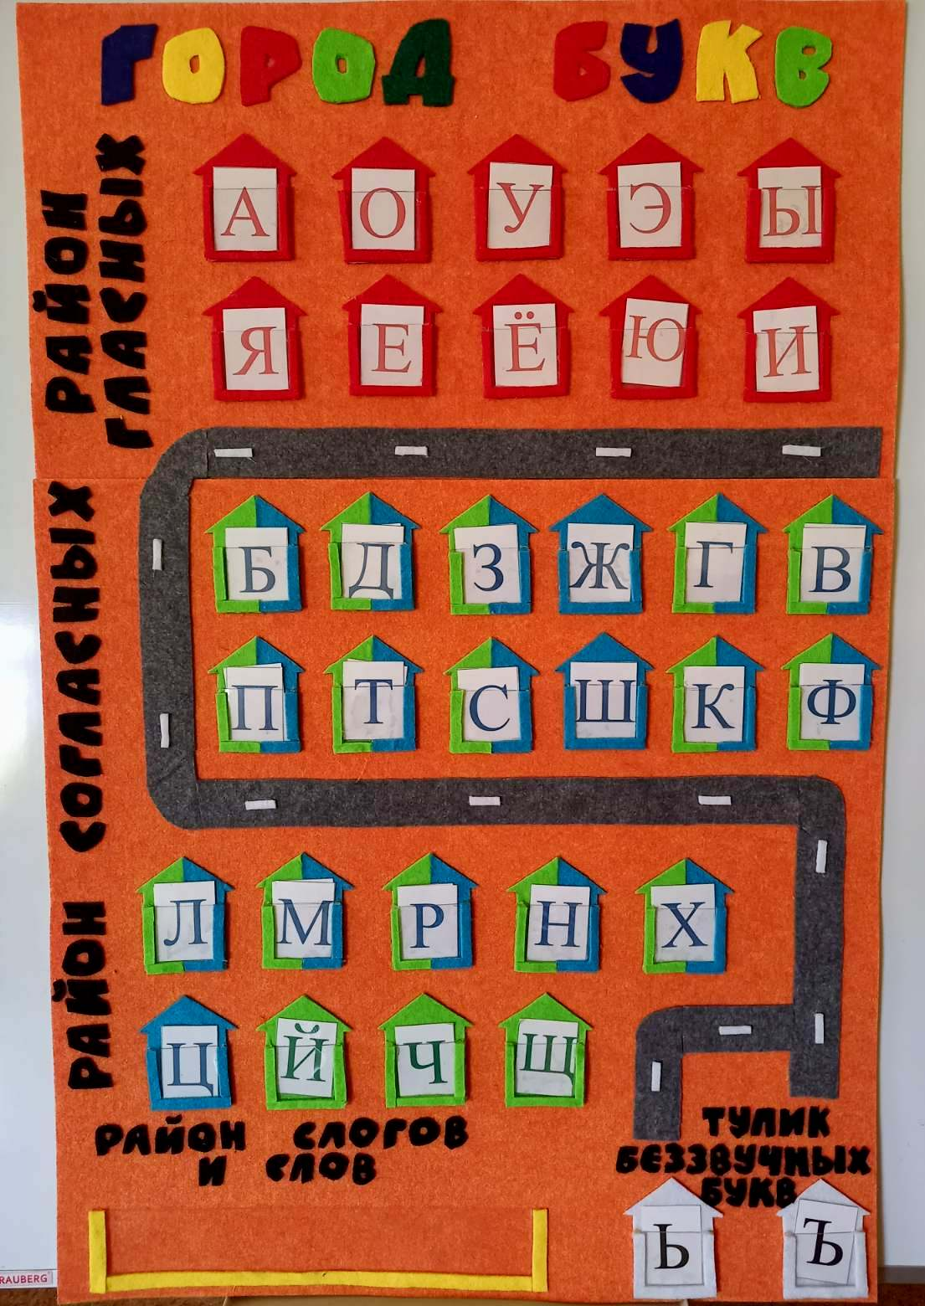

2023 г.

Название « Город букв и звуков». Изготовлено учителем-логопедом Пуговкиной Екатериной Сергеевной. **Пособие** предназначено для использования педагогами *(учителем – логопедом, воспитателями)* и заинтересованными родителями в работе с детьми старшего дошкольного возраста. Рекомендуется использовать как на индивидуальных, так и на групповых занятиях.

Цель: Формирование звуковой аналитико-синтетической активности как предпосылки обучения грамоте.

Задачи:

-Дать детям знания о характерных признаках звуков и букв русского языка.

-Упражнять в классификации звуков и букв по заданному признаку (гласные – согласные; звонкие – глухие; твёрдые – мягкие; парные – непарные).

-Формировать умение рассуждать, делать выводы.

-Способствовать проявлению интереса к занятиям по обучению грамоте.

Назначение пособия:

1.Предоставить детям систему увлекательных игр и упражнений со звуками, их графическими символами, условными обозначениями гласных и согласных звуков.

2.Сформировать у дошкольников «предпосылки к учебной деятельности» способствуя: овладению мыслительными операциями: анализом и синтезом, сравнением, обобщением, классификацией;

3.Формированию понятий о механизме образования звука и его акустических особенностях с опорой на зрительный, слуховой, тактильный анализаторы, умению выделять звук в слове.

Описание пособия.

Пособие представляет собой панно города с улицами, проезжей частью. Выполненное из плотного фетра. На панно изображен город Звуков и букв. Дорога разделяет город на районы – район Гласных звуков и район Согласных звуков. Выделен тупик Беззвучных Знаков, в котором расположено только два белых домика – для твердого и мягкого знаков. . Домики сделаны разными цветами : гласные – красные, все согласные имеют синюю и зеленую крышу. Домики согласных звуков, имеющих пару по звонкости – глухости сдвоены, сине- зеленого цвета. Наглядность панно (использование символов звуков, цветовых обозначений) дает возможность ребенку осуществлять самоконтроль в ходе проведения элементарного фонетического анализа слова, характеристики звука.

Задания для детей:

1. Дать характеристику звуков родного языка.

2. Объяснить значение цветовых домиков в городе звуков и букв.

3. Определить по цветным символам, какие звуки могут быть и мягкими, и твёрдыми, только мягкими, только твёрдыми.

4. Назвать гласные (согласные) буквы.

5. Назвать звук и показать соответствующую ему букву.

